Приложение № 3-8 к Правилам
предоставления и публикации
информации на рынке ценных бумаг
(рег.МЮ 31.07.2012г. № 2383)

1. | НАИМЕНОВАНИЕ ЭМИТЕНТА
1. | Полное: |  |  | Акционерное общество «Ta'minotchi-Paxta».
1. | Сокращенное: |  |  | АО «Ta'minotchi-Paxta».
1. | Наименование биржевого тикера:* |  |  | TAPA
2. | КОНТАКТНЫЕ ДАННЫЕ
2. | Местонахождение: |  |  | 111610, Республика Узбекистан, Ташкентская область, Чиназский район, Ахиллик МФЙ, Ахиллик 43
2. | Почтовый адрес: |  |  | 111610, Республика Узбекистан, , Ташкентская область, Чиназский район, Ахиллик МФЙ, Ахиллик 43
2. | Адрес электронной почты:* |  |  | Info@pahta.uz
2. | Официальный веб-сайт:* |  |  | www.pahta.uz
3. | ИНФОРМАЦИЯ О СУЩЕСТВЕННОМ ФАКТЕ
3. | Номер существенного факта: |  |  | 08
3. | Наименование существенного факта: |  |  | Изменение в составе наблюдательного совета
 | в случае прекращения полномочия лица
 | № | Ф.И.О. лица или полное наименование доверительного управляющего | Место работы, должность |  |  | Принадлежащие акции |  |  |  | Работа в других организациях
 | № |  | Место |  | Должность | Тип |  | Количество |  | Место |  | Должность
 | 1. | Рахимов Алексей Рамизович | Доверенное лицо «Raft Investment LTD» |  | Доверенное лицо «Raft Investment LTD» | - |  | 0 |  | - |  | -
 | 2. | Жамалов Бурибой Абдуллажанович | ООО «Chrysotile Cement Group» |  | Инженер – технолог | - |  | 0 |  | - |  | -
 | 3. | Султанов Дильмурод Бахтиярович | ООО «Chrysotile Cement Group» |  | Директор | - |  | 0 |  | - |  | -
 | 4. | Адылов Азамат Шакирович | - |  | Акционер  Предприниматель | простые |  | 25970 |  | - |  | -
 | 5. | Уктуров Сунатилла Бахром угли | ООО Uz Digital TV |  | Специалист  (независимый член) | - |  | 0 |  | - |  | -
 | в случае избрания (назначения) лица
 | № | Ф.И.О. лица или полное наименование доверительного управляющего | Место работы, должность |  |  | Принадлежащие акции |  |  |  |  | Работа в других организациях
 | № |  | Место |  | Должность | Тип |  |  | Количество |  | Место | Должность
 | 1. | Рахимов Алексей Рамизович | Доверенное лицо «Raft Investment LTD» |  | Доверенное лицо «Raft Investment LTD» | - |  |  | 0 |  | - | -
 | 2. | Жамалов Бурибой Абдуллажанович | ООО «Chrysotile Cement Group» |  | Инженер – технолог | - |  |  | 0 |  | - | -
 | 3. | Халимов Кадамбай | - |  | Пенсионер | - |  |  | 0 |  | - | -
 | 4. | Адылов Азамат Шакирович | - |  | Акционер  Предприниматель | простые |  |  | 25970 |  | - | -
 | 5. | Уктуров Сунатилла Бахром угли | ООО Uz Digital TV |  | Специалист  (независимый член) | - |  |  | 0 |  | - | -
 | Орган эмитента, принявший решения об указанных изменениях: |  |  | Годовое общее собрание акционеров
 | Дата принятия решения: |  |  | 30.06.2025
 | Дата составления протокола: |  |  | 07.07.2025
 | Выписка из протокола органа управления и паспортные данные избранного (назначенного) лица, с указанием его места жительства |  |  | Прилагается
 | Состав наблюдательного совета после изменения
 | № | Ф.И.О. лица или полное наименование доверительного управляющего | Место работы, должность |  |  | Принадлежащие акции |  |  |  | Работа в других организациях
 | № |  | Место |  | Должность | Тип | Количество |  |  | Место |  | Должность
 | 1. | Рахимов Алексей Рамизович | Доверенное лицо «Raft Investment LTD» |  | Доверенное лицо «Raft Investment LTD» | - | 0 |  |  | - |  | -
 | 2. | Жамалов Бурибой Абдуллажанович | ООО «Chrysotile Cement Group» |  | Инженер – технолог | - | 0 |  |  | - |  | -
 | 3. | Халимов Кадамбай | - |  | Пенсионер | - | 0 |  |  | - |  | -
 | 4. | Адылов Азамат Шакирович | - |  | Акционер  Предприниматель | простые | 25970 |  |  | - |  | -
 | 5. | Уктуров Сунатилла Бахром угли | ООО Uz Digital TV |  | Специалист  (независимый член) | - | 0 |  |  | - |  | -

Председатель Правления | А.Э. Артыков

Главный бухгалтер | Х.А. Алимов

Уполномоченное лицо, разместившее информацию на веб-сайте |  | О.В. Левушкина-Елькина

Моментом наступления существенного факта считается дата составления протокола высшего органа управления эмитента.
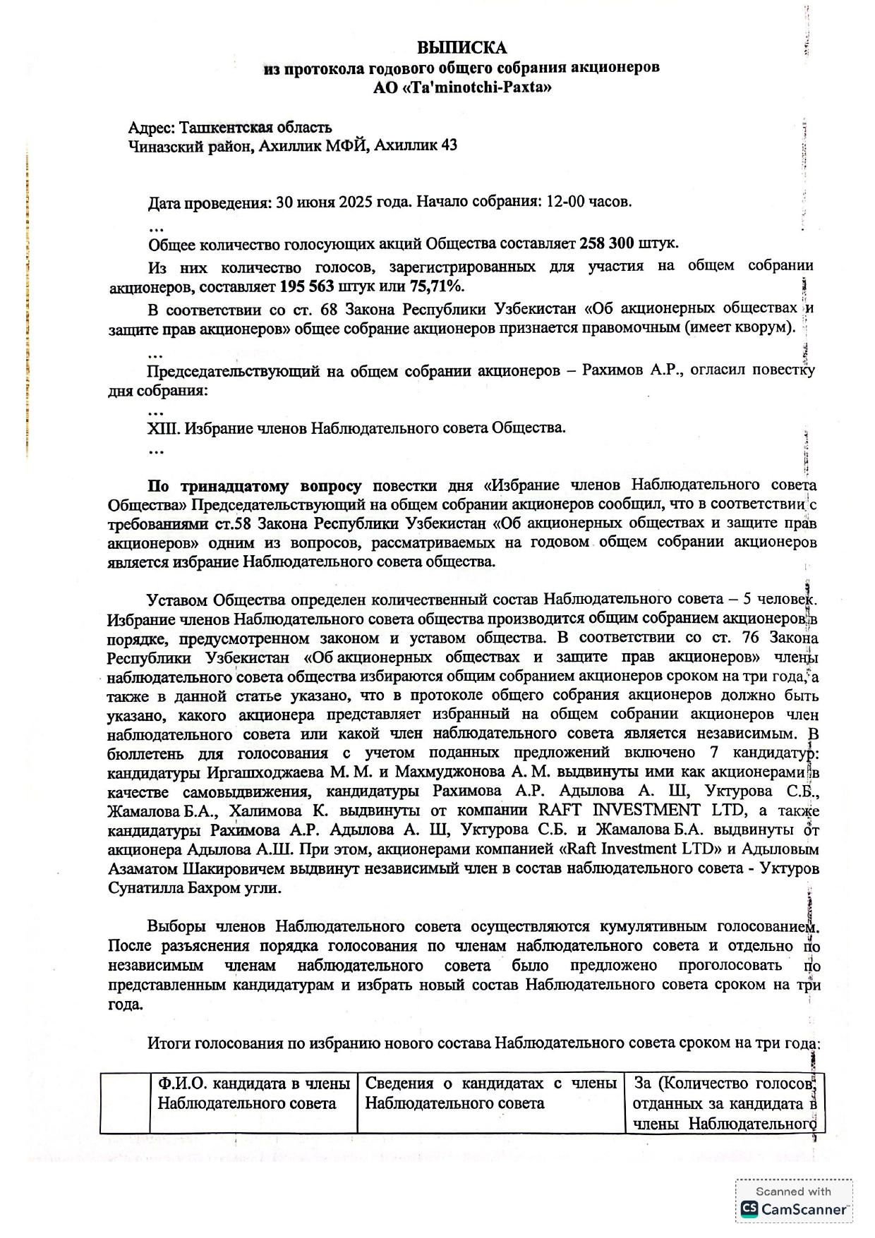

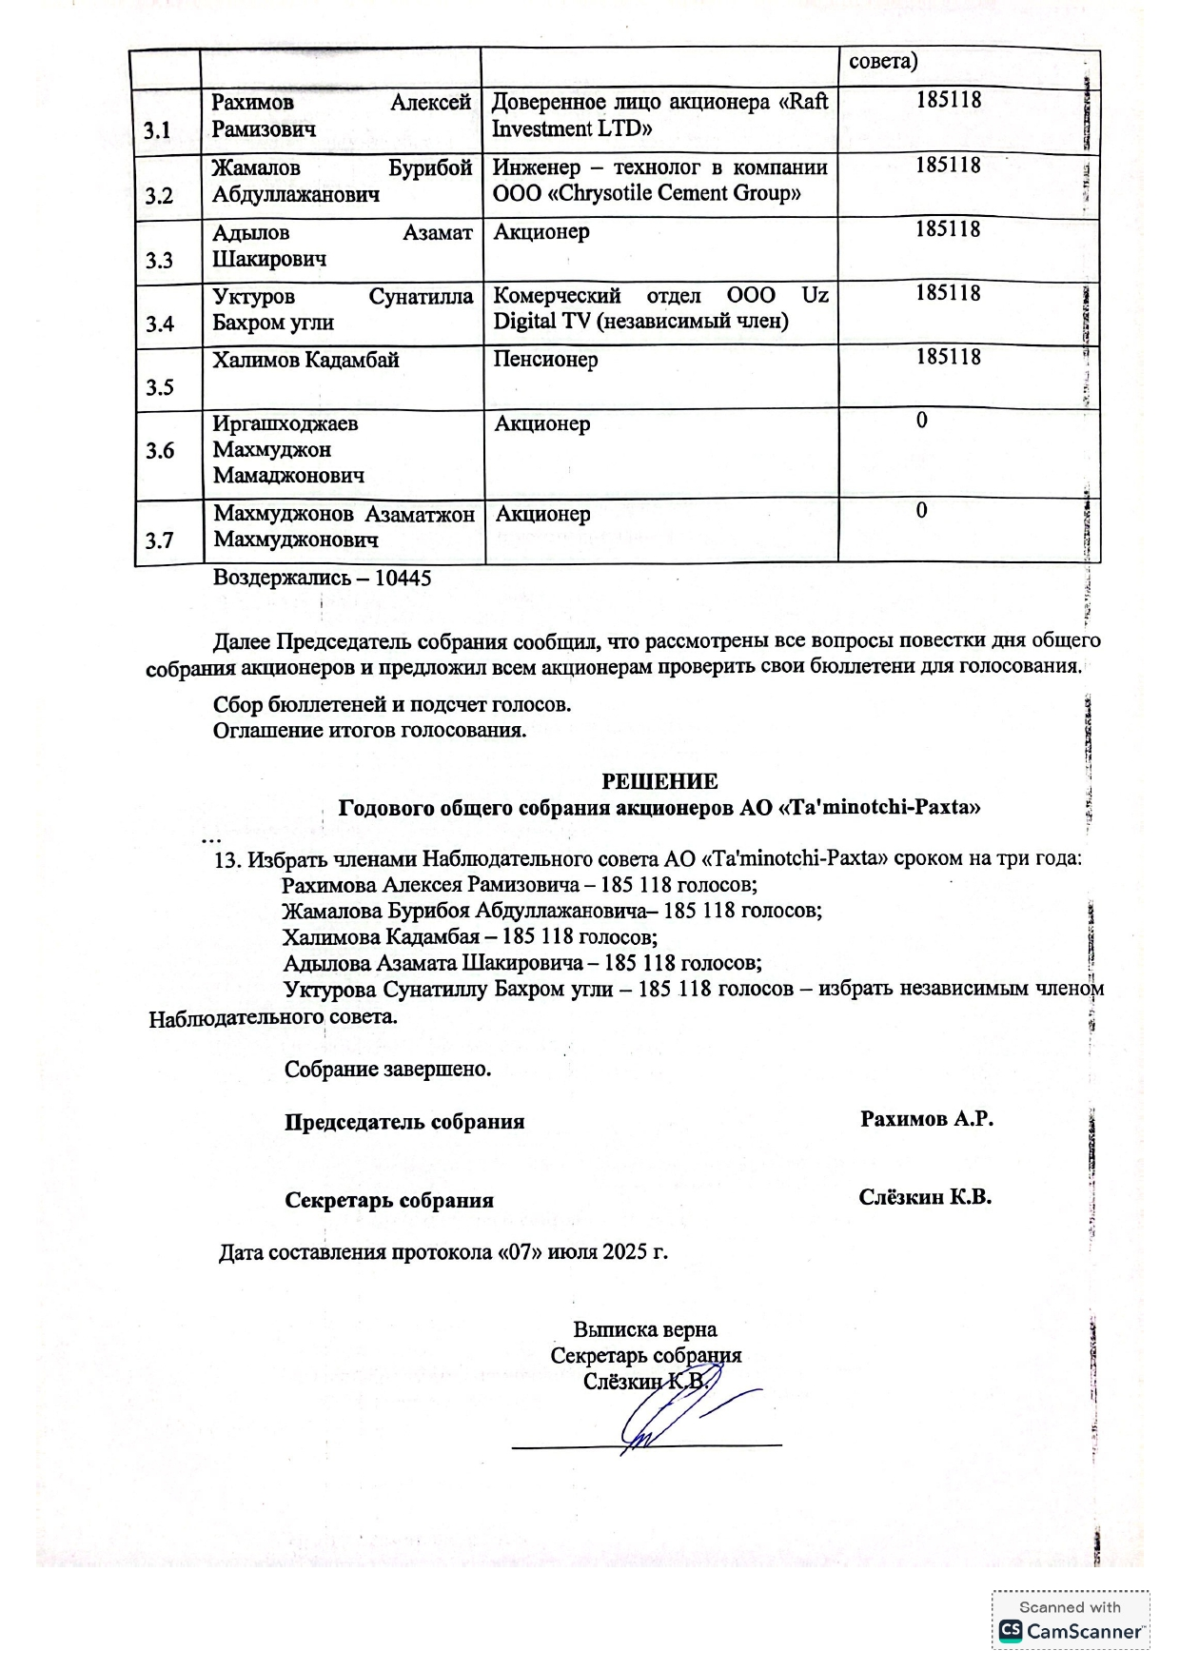
Приложение № 3-8 к Правилам предоставления
и публикации информации на рынке ценных бумаг
(рег.МЮ 31.07.2012г. № 2383)

1. | ЭМИТЕНТНИНГ НОМИ
1. | Тўлиқ: |  |  |  | «Taminotchi-Paxta» aksiyadorlik jamiyati
1. | Қисқартирилган: |  |  |  | «Taminotchi-Paxta» AJ
1. | Биржа тикерининг номи: |  |  |  | TAPA
2. | АЛОҚА МАЪЛУМОТЛАРИ
2. | Жойлашуви: |  |  |  | 111610, Тошкент в., Чиназ тум., Ахиллик МФЙ, Ахиллик 43.
2. | Почта манзили: |  |  |  | 111610, Тошкент в., Чиназ тум., Ахиллик МФЙ, Ахиллик 43.
2. | Электрон почта манзили: |  |  |  | Info@pahta.uz
2. | Расмий веб-сайти: |  |  |  | www.pahta.uz
3. | МУҲИМ ФАКТ ТЎҒРИСИДА АХБОРОТ
3. | Муҳим фактнинг рақами: |  |  |  | 08
3. | Муҳим фактнинг номи: |  |  |  | Кузатув кенгашининг таркибидаги ўзгаришлар
 | Шахснинг ваколати тугатилган ҳолларда
 | № | Шахснинг Ф.И.Ш.  ёки ишончли бошқарувчининг тўлиқ номи | Иш жойи,  Лавозими |  |  | Тегишли акцияларнинг |  |  |  |  | Бошқа ташкилотларда иш
 | № | Шахснинг Ф.И.Ш.  ёки ишончли бошқарувчининг тўлиқ номи | Иш | Лавозими |  | Тури |  | Сони |  |  | Иш | Лавозими
 | 1. | Рахимов Алексей Рамизович | «Raft Investment LTD» Вакили | «Raft Investment LTD» Вакили |  | - |  | 0 |  |  | - | -
 | 2. | Жамалов Бурибой Абдуллажанович | «Chrysotile Cement Group» МЧЖ | Мухандис- технолог |  | - |  | 0 |  |  | - | -
 | 3. | Султанов Дильмурод Бахтиярович | «Chrysotile Cement Group» МЧЖ | Директори |  | - |  | 0 |  |  | - | -
 | 4. | Адылов Азамат Шакирович | - | Акциядор  Тадбиркор |  | оддий |  | 25970 |  |  | - | -
 | 5. | Уктуров Сунатилла Бахром угли | «Uz Digital TV» МЧЖ | Мутахассис, мустақил аъзо |  | - |  | 0 |  |  | - | -
 | Шахс сайланган (тайинланган) ҳолларда
 | № | Шахснинг Ф.И.Ш.  ёки ишончли бошқарувчининг тўлиқ номи | Иш жойи,  Лавозими |  |  | Тегишли акцияларнинг |  |  |  | Бошқа ташкилотларда иш
 | № | Шахснинг Ф.И.Ш.  ёки ишончли бошқарувчининг тўлиқ номи | Иш | Лавозими |  | Тури |  |  | Сони | Иш |  | Лавозими
 | 1. | Рахимов Алексей Рамизович | «Raft Investment LTD» Вакили | «Raft Investment LTD» Вакили |  | - |  |  | 0 | - |  | -
 | 2. | Жамалов Бурибой Абдуллажанович | «Chrysotile Cement Group» МЧЖ | Мухандис- технолог |  | - |  |  | 0 | - |  | -
 | 3. | Халимов Кадамбай | - | Нафақахўр |  | - |  |  | 0 | - |  | -
 | 4. | Адылов Азамат Шакирович | - | Акциядор  Тадбиркор |  | оддий |  |  | 25970 | - |  | -
 | 5. | Уктуров Сунатилла Бахром угли | «Uz Digital TV» МЧЖ | Мутахассис, мустақил аъзо |  | - |  |  | 0 | - |  | -
 | Кўрсатилган ўзгартиришлар тўғрисида эмитентнинг қарор қабул қилган органи: |  |  |  | Акциядорларнинг йиллик умумий йиғилиши
 | Қарор қабул қилинган сана: |  |  |  | 30.06.2025
 | Баённома тузилган сана: |  |  |  | 07.07.2025
 | Бошқарув органи баённомасидан кўчирма ва сайланган (тайинланган) шахснинг яшаш жойи кўрсатилган ҳолда паспорт маълумотлари |  |  |  | Илова қилинади
 | Ўзгаргандан сўнг тафтиш комиссиясининг таркиби
 | № | Шахснинг Ф.И.Ш.  ёки ишончли бошқарувчининг тўлиқ номи | Иш жойи,  Лавозими |  |  | Тегишли акцияларнинг |  |  |  |  | Бошқа ташкилотларда иш
 | № | Шахснинг Ф.И.Ш.  ёки ишончли бошқарувчининг тўлиқ номи | Иш | Лавозими |  | Тури | Сони |  |  |  | Иш | Лавозими
 | 1. | Рахимов Алексей Рамизович | «Raft Investment LTD» Вакили | «Raft Investment LTD» Вакили |  | - | 0 |  |  |  | - | -
 | 2. | Жамалов Бурибой Абдуллажанович | «Chrysotile Cement Group» МЧЖ | Мухандис- технолог |  | - | 0 |  |  |  | - | -
 | 3. | Халимов Кадамбай | - | Нафақахўр |  | - | 0 |  |  |  | - | -
 | 4. | Адылов Азамат Шакирович | - | Акциядор  Тадбиркор |  | оддий | 25970 |  |  |  | - | -
 | 5. | Уктуров Сунатилла Бахром угли | «Uz Digital TV» МЧЖ | Мутахассис, мустақил аъзо |  | - | 0 |  |  |  | - | -

Бошқарув Раиси | А.Э. Артыков

Бош хисобчи | Х.А. Алимов

Веб-сайтга ахборотни жойлаштиришга ваколатли шахс |  | О.В. Левушкина-Елькина
Муҳим факт юз берган вақт бўлиб, эмитент олий бошқарув органининг баённомаси тузилган сана ҳисобланади.

